|  |
| --- |
| Изображение выглядит как эмблема, символ, герб, нашивка  Автоматически созданное описание  МИНОБРНАУКИ РОССИИ |
| Федеральное государственное бюджетное образовательное учреждение высшего образования **«МИРЭА − Российский технологический университет»**  **РТУ МИРЭА** |

**Институт информационных технологий (ИИТ)**

**Кафедра практической и прикладной информатики (ППИ)**

**ОТЧЕТ ПО ПРАКТИЧЕСКОЙ РАБОТЕ**

по дисциплине «Анализ и концептуальное моделирование систем»

**Практическое задание № 4**

|  |  |  |  |
| --- | --- | --- | --- |
| Студент группы ИНБО-01-17 | ИКБО-36-22 Утенков Ю. Ю. | (подпись) | |
| Ассистент | Перегудова Д. М. | (подпись) | |
| Отчет представлен | «___»________2024г. | |  | |

Москва 2024 г.

**1 ЗАДАНИЕ**

Цель работы: изучить структуру модели анализа, правила построения

диаграмм последовательности, кооперации для моделирования организации работы образовательных курсов.

Задание: научиться отображать взаимодействие объектов в динамике.

Вариант: 4 вариант учебного проекта. Моделирование организации расписания занятий в ВУЗе.

**2 ХОД РАБОТЫ**

**2.1 Диаграмма последовательности**

На рисунке 1 представлена диаграмма последовательности.

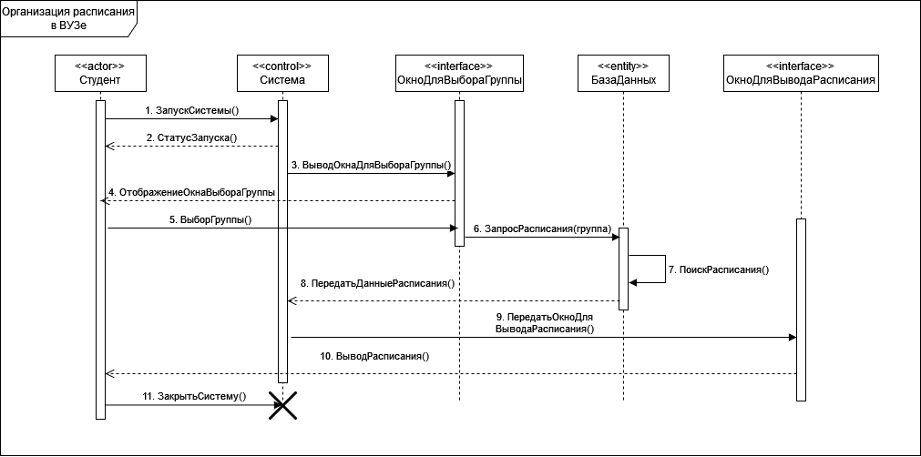

**Рисунок 1 - Диаграмма последовательности организации расписания в ВУЗе**

*Таблица 1 – Взаимодействие элементов диаграммы*

|  |  |  |  |
| --- | --- | --- | --- |
| **Отправитель** | **Тип сообщения** | **Наименование** | **Получатель** |
| Пользователь | Синхронное | Запустить систему() | Система |
| Система | Синхронное | СтатусЗапуска() | Пользователь |
| Система | Синхронное | Показать окно для выбора группы() | Окно для выбора группы |
| Пользователь | Синхронное | Выбор группы() | Окно для выбора группы |
| Система | Синхронное | Показать окно для выбора дня() | Окно для выбора дня |
| Пользователь | Синхронное | Выбор дня() | Окно для выбора дня |

*Продолжение Таблицы 1*

|  |  |  |  |
| --- | --- | --- | --- |
| Окно для выбора группы | Синхронное | Запросить расписание(группа) | База данных |
| Окно для выбора дня | Синхронное | Запросить расписание(день) | База данных |
| База данных | Самовызов | Поиск запрошенных данных() | База данных |
| База данных | Возврат | Передать данные(данные) | Система |
| Система | Синхронное | Показать окно для вывода расписания() | Окно для вывода расписания |
| Окно для вывода расписания | Возврат | Вывод расписания() | Пользователь |
| Пользователь | Синхронное | Закрыть систему() | Система |

**2.2 Диаграмма кооперации**

На рисунке 2 представлена диаграмма кооперации.

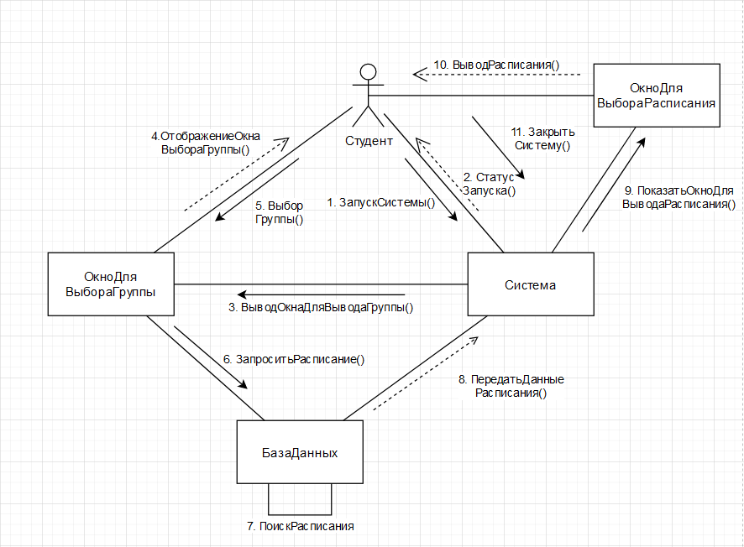

**Рисунок 2 - Диаграмма кооперации системы, организации расписания в ВУЗе**

**3 ВЫВОД**

Цель данной работы заключалась в изучении структуры модели анализа, правил построения диаграмм последовательности и кооперации с целью разработки модели организации расписания занятий в высшем учебном заведении.

В процессе выполнения работы были выработаны навыки построения структуры диаграммы классов анализа, включая определение основных классов (например, занятие, преподаватель, аудитория, группа) и типов отношений между ними (например, ассоциация, наследование, агрегация). Также была проведена декомпозиция процесса организации расписания занятий на более мелкие подзадачи для более эффективного моделирования.

Результатом работы стала разработанная модель организации расписания занятий, которая включает в себя определение основных классов системы, их атрибутов и взаимосвязей, что позволяет лучше понять структуру и функционирование данной системы. Полученные знания и навыки построения диаграмм классов анализа могут быть применены в дальнейших проектах по моделированию информационных систем различной сложности.